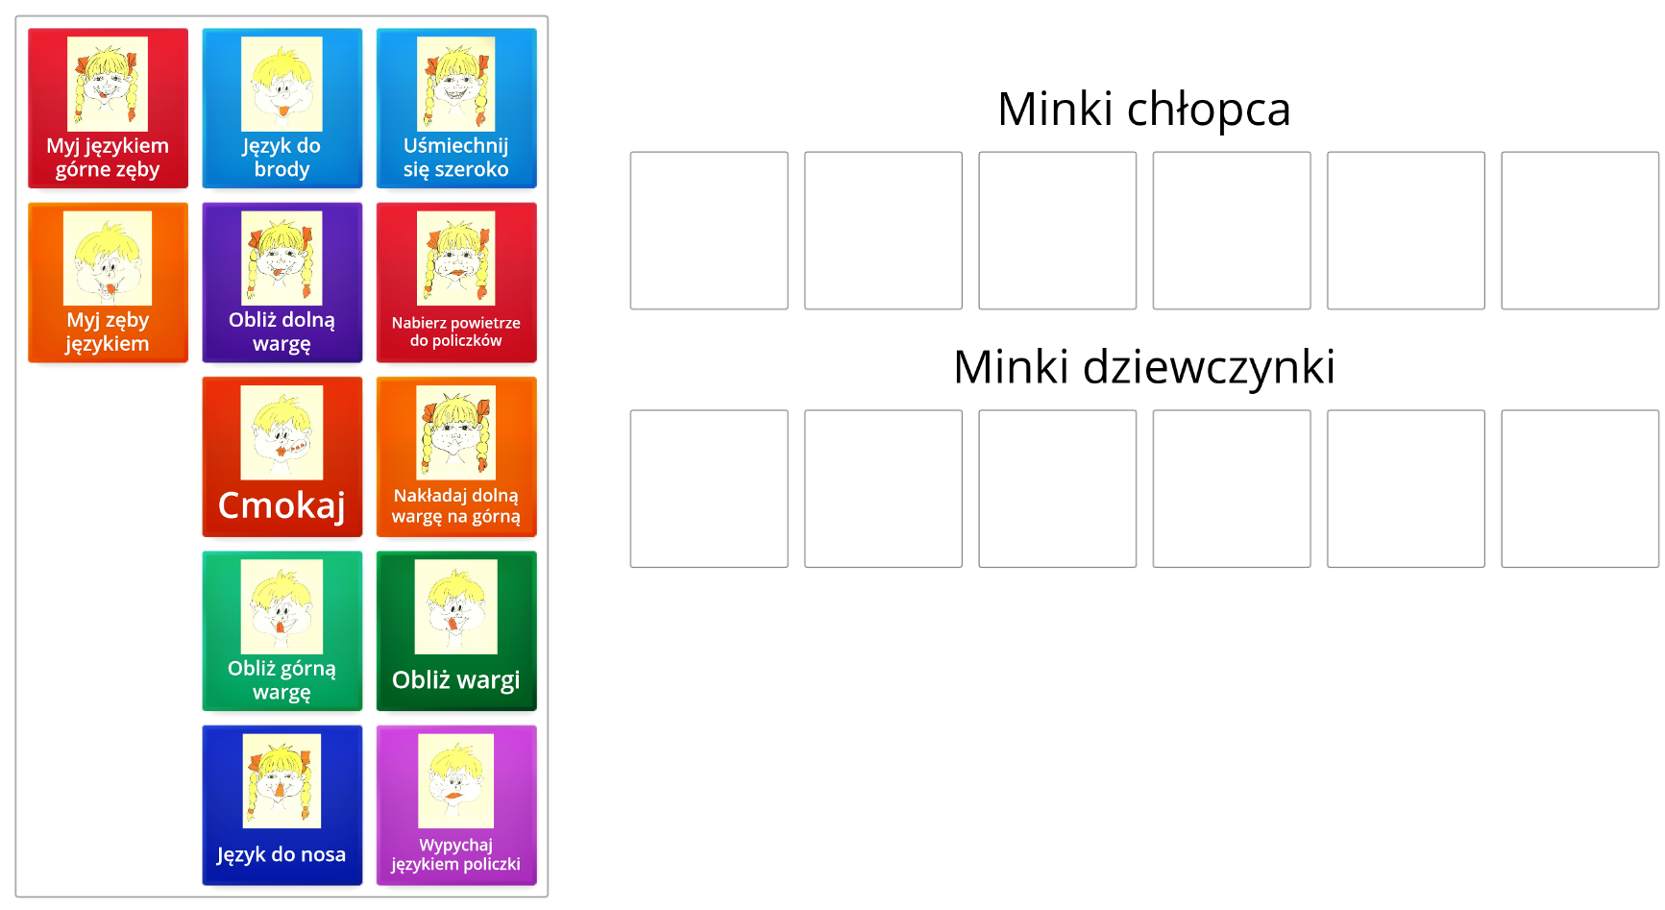
Ćwicz narządy mowy. Posegreguj minki dziewczynki i chłopca.

